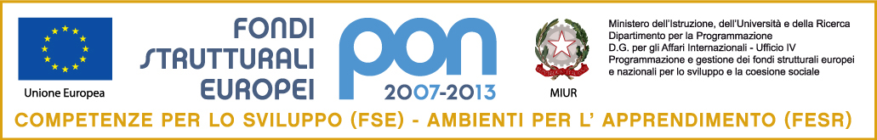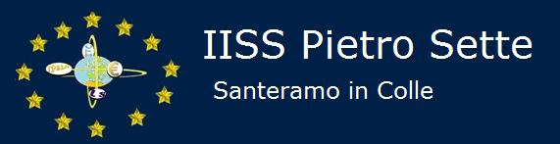

**Con l’Europa investiamo nel vostro futuro**

**C.F. 91053080726**

**via F.lli Kennedy, 7 – 70029 - Santeramo in Colle (Ba)**

[bais01600d@istruzione.it](mailto:bais01600d@istruzione.it) - [bais01600d@pec.istruzione.it](mailto:bais01600d@pec.istruzione.it) - [www.iisspietrosette.it](http://www.iisspietrosette.it)

|  |  |  |
| --- | --- | --- |
| I.P.S.I.A.  via F.lli Kennedy, 7  Tel 0803036201­ – Fax 0803036973 | LICEO SCIENTIFICO  via P. Sette, 3  Tel –Fax 0803039751 | I.T.C. “N. Dell’Andro”  via P. Sette, 3  Tel –Fax 0803039751 |

Classe **4 Sia** sez. **C**  - ITC “N. Dell’Andro” - Anno scolastico **2023-2024**

Testo di riferimento: A. Brancati, T. Pagliarani, *Comunicare Storia*, Vol. 2, La Nuova Italia, Firenze

**Programma svolto di Storia**

**LA SVOLTA DELL’ETA’ MODERNA**

* La Riforma protestante
* La Controriforma e le guerre di religione

**LE TRASFORMAZIONI POLITICHE E LA CULTURA DEL SEICENTO**

* Il Seicento tra crisi e nuove idee
* Le nuove potenze e la guerra dei trent’anni (con sintesi ed appunti forniti dal docente)
* La Francia del re Sole (con sintesi ed appunti forniti dal docente)

**IL SETTECENTO E L’ILLUMINISMO**

* L’Europa del Settecento e la rivoluzione industriale inglese
* L’età dei lumi
* Le guerre e la politica europea: l’età del dispositivo illuminato
* La rivoluzione americana
* La rivoluzione francese (con sintesi degli argomenti)
* L’età di Napoleone (con sintesi degli argomenti)

**L’EUROPA LIBERALE NELL’OTTOCENTO**

* La Restaurazione e i primi moti insurrezionali: l'Europa dopo Napoleone
* L’Europa in rivolta: i moti liberali del 1830 e del 1848
* L’età dell’industrializzazione: la rivoluzione industriale in Europa

**Santeramo, lì**

**Il docente**: Sergio D’ONGHIA

**____________________________________**

**Gli alunni/e:**

**__________________________________**

**______________________________**

**_______________________________**